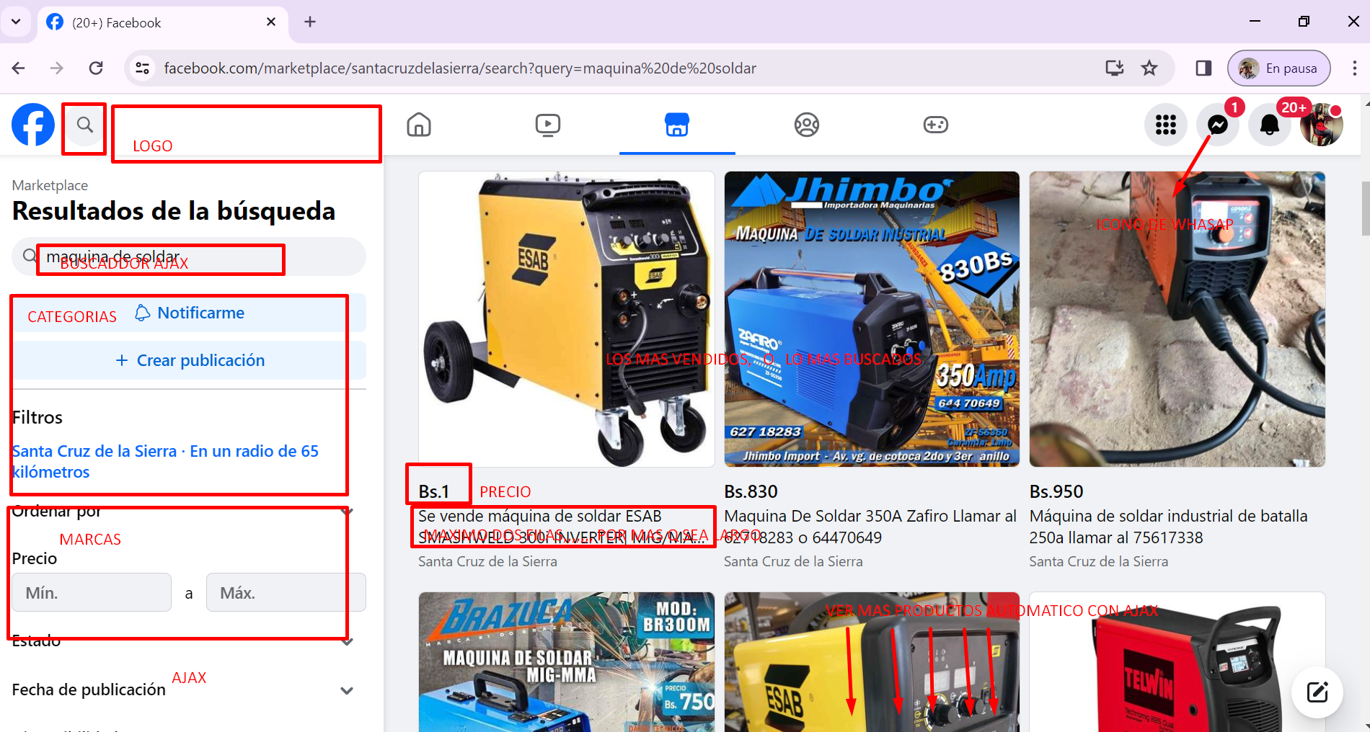

* Al inicio antes de filtrar que se muestre el mas buscado o el mas vendido.
* Logotipo colocar
* Buscador Ajax en la parte inferior
* Menú categorías por decir solo muestra taladros
* Menú marcas muestra todo lo que es de esa marca taladro, amoladoras
* En resultado de la búsqueda
  + Mostrar tres filas
    - Costo
    - Nombre Maquina
    - Ocular texto largo
    - Que tenga Logo y funcionalidad wt
    - Paginación con Ajax.
    - Que sea responsivo de dos filas para celular
    - Boton compartir la pagina en el show
    - Descripción en el show

Mostrar o show de cada producto

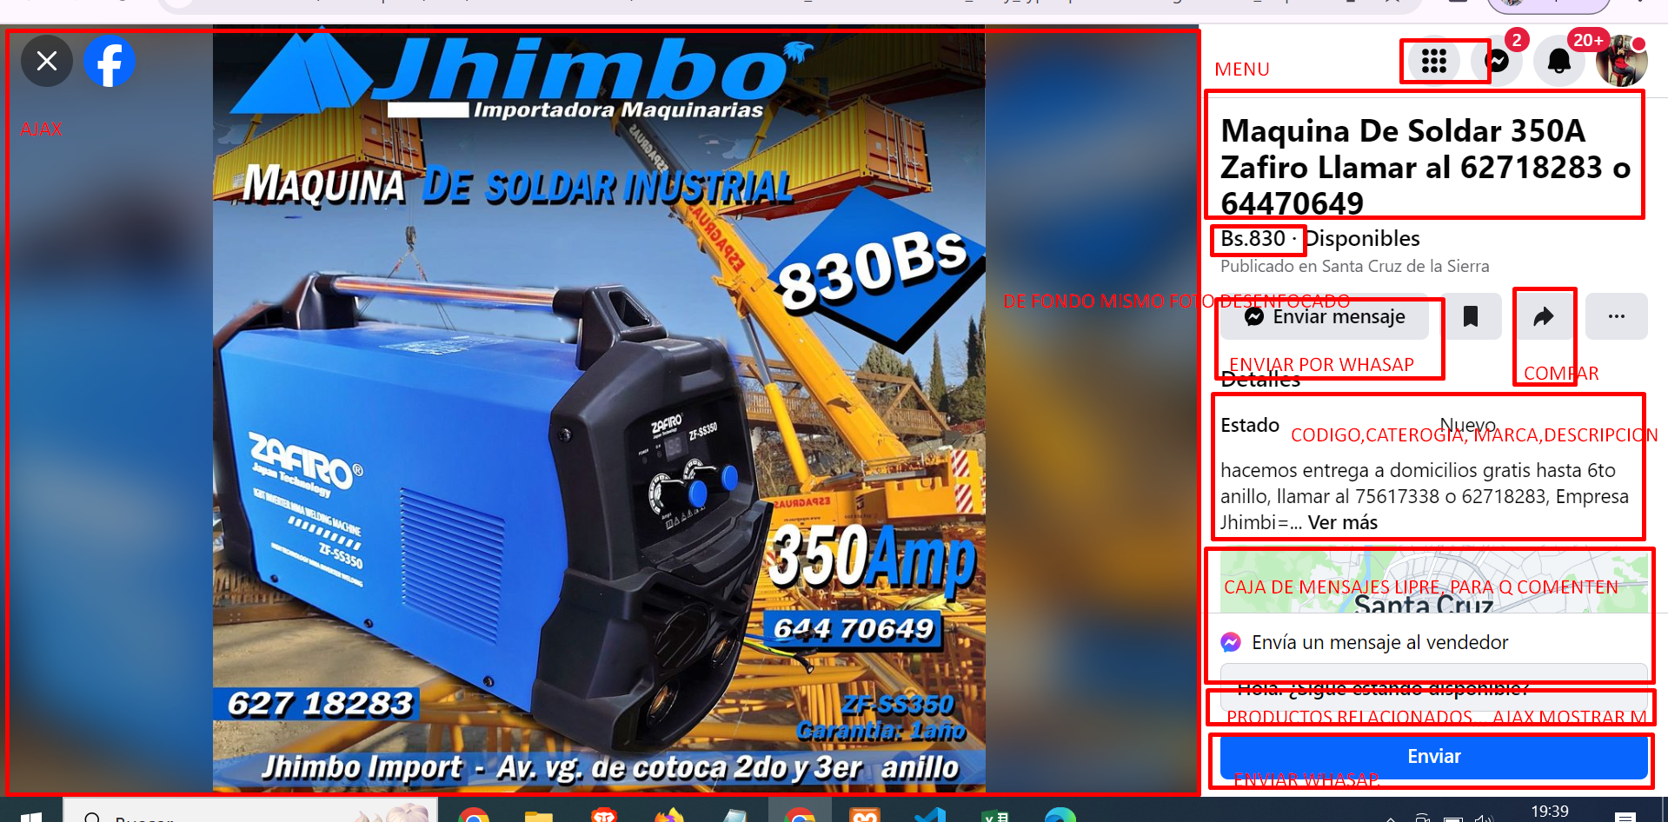

* Fondo desenfocado si es rectángulo que se vea normal mostrar la primera imagen registrado
* Colocar el nombre del producto
* Mostrar Costo
* Compartir Producto
* Mostrar un detalle del producto
* Mostrar productos similares en la parte inferior(Relacionados)
* Enviar Por Whatsapp (Boton enviar)
* Agregar botones next y Previus
* Elmer quiere configurar un numero de teléfono por categoría nose si realmente es necesario (CRUD)

Que sea respnsive design

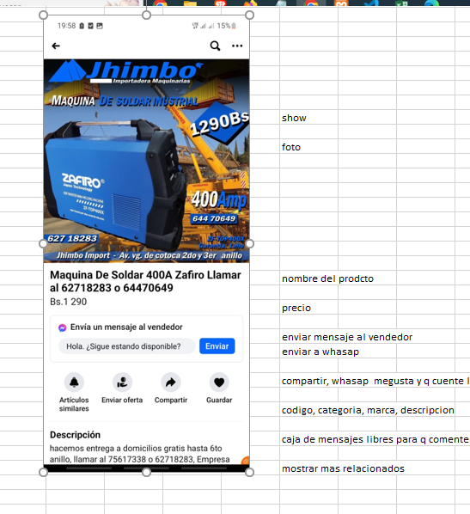

RELACIONADOS EN DOS FILAS EN RESPONSIVO

Mostrar información donde queda la tienda y datos como misión visión quienes somos.

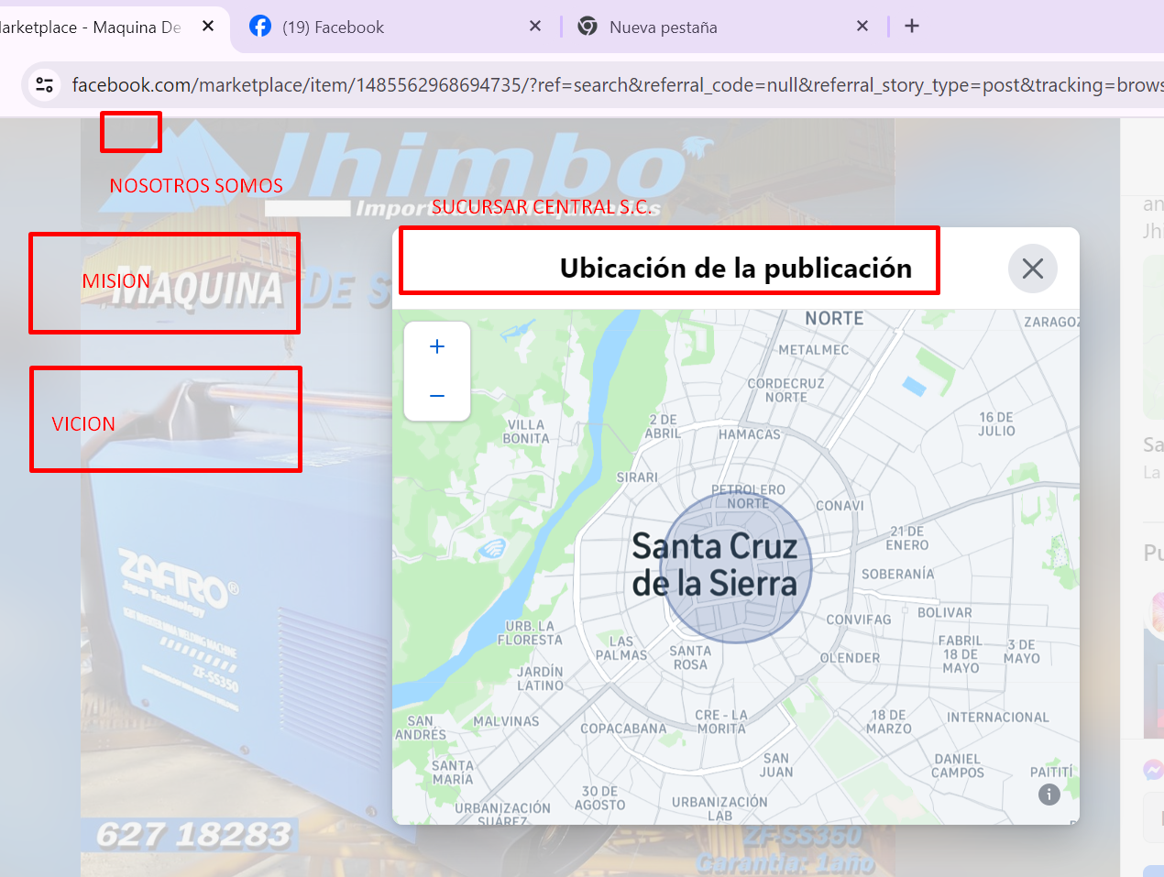

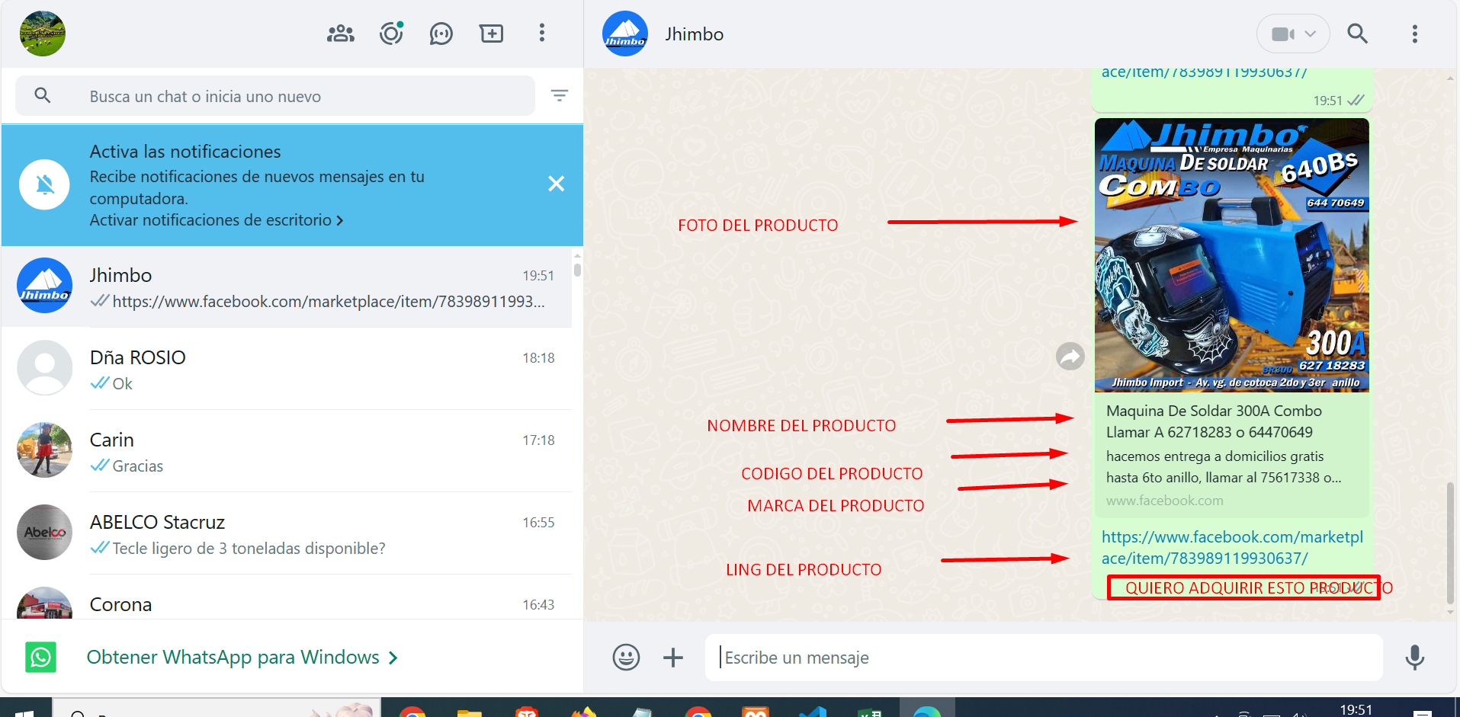

TENER CONTROL,,, CUANTOS CLIENTES VISITARON Y DESDE DONDE SEO

CONDIGO DE COLOR de LA PAGINA AZUL , BLANCO, NEGRO JHIMBOIZADO

CONDIGO DE COLOR de LA PAGINA AZUL , BLANCO, NEGRO

Parte administrativa

* Responsiva
* Logo
* Identidad Corporativo
* Limpieza general
* Esconder Botón login
* A clientes agregar fecha Nacimiento

En index de producto agregar botón compartir y que pueda elegir a que cliente quisiera compartir

Como este ejemplo.

